云服务器 Ubuntu 单用户模式找回密码

登陆控制台，找到你的 Ubuntu 云服务器，点击VNC
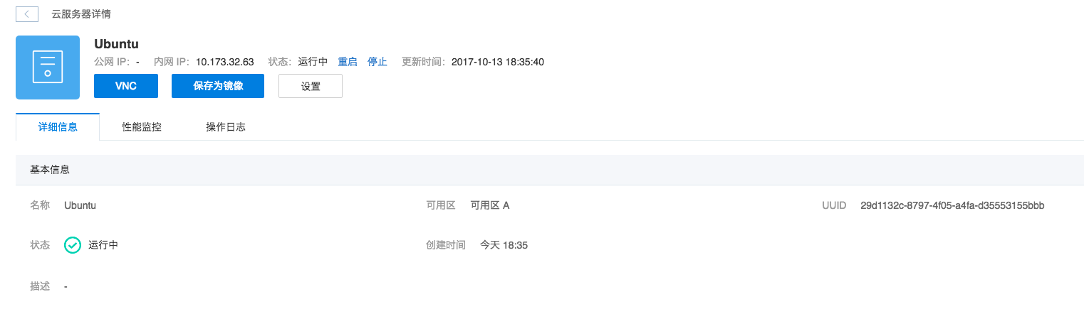

输入密码
点击右上角的 Send CtrlAltDel 重启服务器

按 住shift 键盘，进入菜单
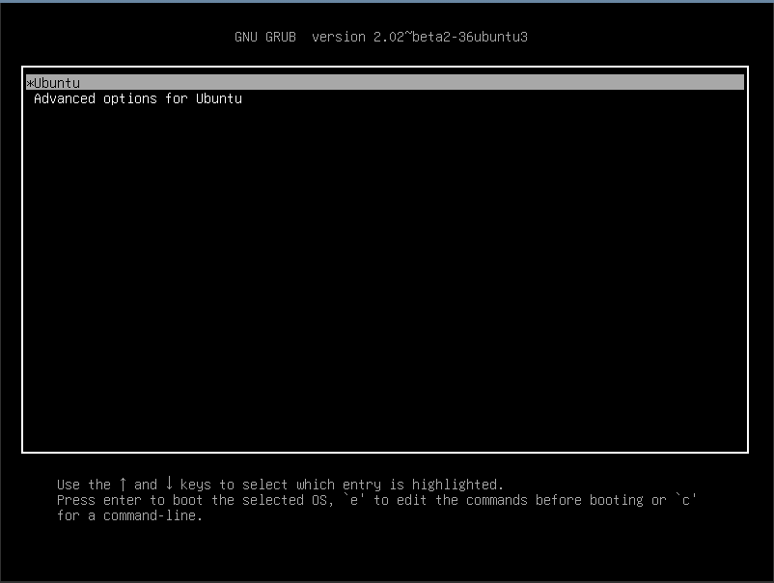
然后按e 键进入引导
修改前
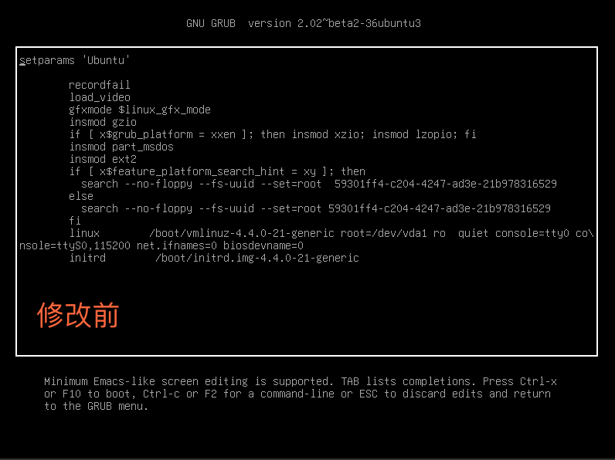
修改成成如下图所示，然后按 crtl+x 进入单用户模式
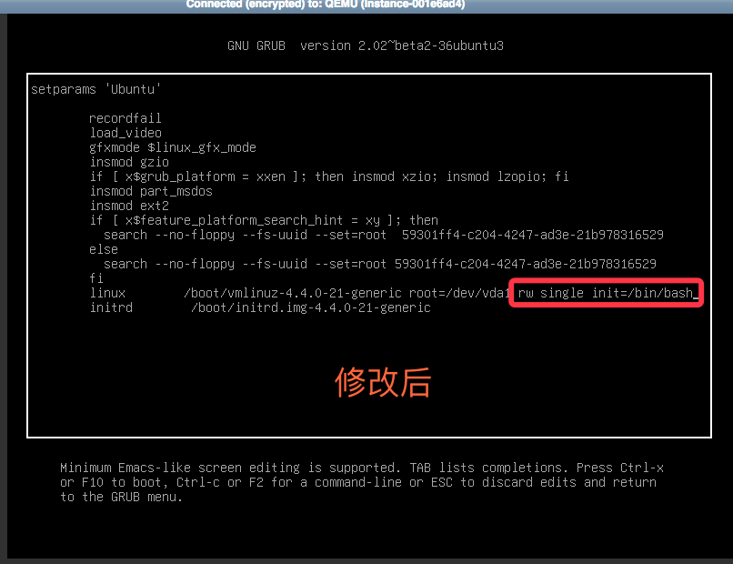
2.多按几下回车键然后输入 password root修改密码
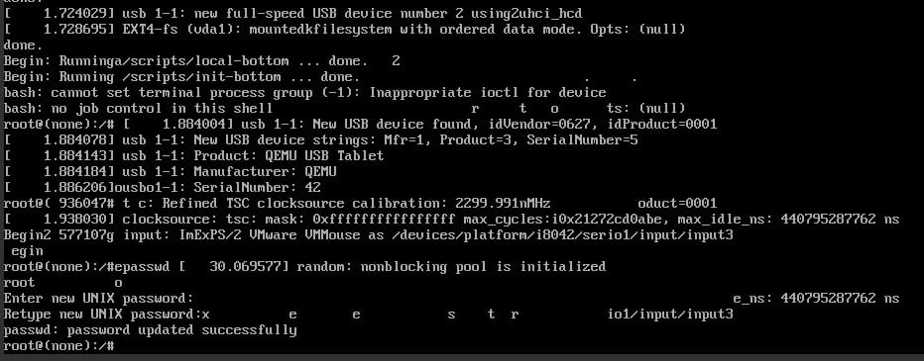
3.返回控制台点击重启按钮
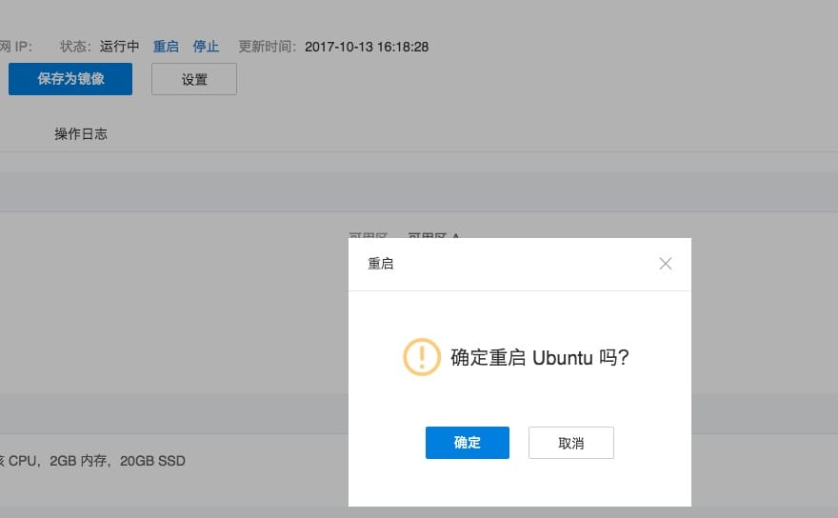
4.重启后登陆后登陆即可。
